**DUBÁI Y EMIRATOS ÁRABES**

con todo incluido

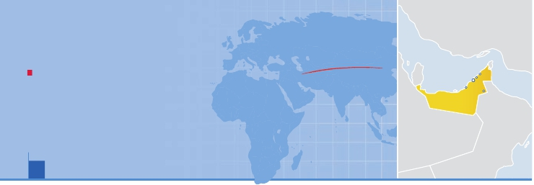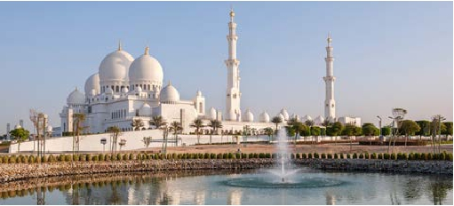

Dubái, Al Ain, Abu Dhabi, Sharjah y Ajman

PENSIóN COMPLETA O MEDIA PENSIóN Y VISITAS INCLUIDAS

VIAJES POR EL MUNDO

Sharjah

Ajman

• Panorámicas de Dubái, Al Ain, Abu Dhabi, Sharjah y Ajman.

• Safari 4x4 en el desierto.

• Visitas al Mercado de los camellos.

• Tour de compras en Emirates Mall.

• Museo de Dubái.

• Paseo en la tradicional barca abra.

9 días ...  desde 1.010 $ USA

Abu Dhabi

Dubái

Al Ain

DÍA 1. AMÉRICA - EMIRATOS ARABES

Presentación en el aeropuerto a la hora indicada para

embarcar en avión con destino Dubái. Noche a bordo.

DÍA 2. DUBÁI

Llegada,asistencia en el aeropuerto,y traslado al hotel

en Dubái. Alojamiento.

DÍA 3. DUBÁI

Desayuno buffet.Visita panorámica de Dubái,contem-

plaremos el emblemático hotel Burj ElArab,la Mezquita

de Jumeirah (por exterior), la más importante de Dubái

por su impresionante arquitectura. A continuación,

visita del Museo de Dubai (entrada incluida), para

posteriormente, embarcar en la tradicional barca abra

(billete incluido) para ir al zoco de las especies, zoco

más antiguo de la ciudad y el mayor zoco de comer-

cio de oro del mundo, donde se agrupan más de 300

joyerías especializadas en vender oro a precios muy

atractivos. Almuerzo en restaurante. Tarde libre. Excur-

sión opcional a Burj Khalifa, con subida a la planta 124

y espectáculo de luz y sonido de fuentes danzantes en

Dubai Mall. Cena en el hotel y alojamiento.

DÍA 4. DUBAI - safari 4x4 en el desierto

Desayuno buffet. Mañana libre. Posibilidad de parti-

cipar en un tour de compras en el Emirates Mall con

nuestro guía acompañante. Almuerzo en restaurante.

Por la tarde, nos dirigiremos hacia el desierto para rea-

lizar un safari en vehículos 4x4 guiadas por expertos

conductores, donde disfrutarán de una experiencia

única viajando sobre las dunas de arena. Cena en el

desierto, que incluye los típicos platos de la gastrono-

mía árabe, amenizada con espectáculo de danza del

vientre (durante los festivos islámicos, no se permiten

los bailes). Regreso al hotel. Alojamiento.

DÍA 5. DUBAI - AL AIN - DUBAI (Excursión de día

completo)

Desayuno buffet. Excursión incluida a Al Ain, llamada

ciudad jardín, verdadero oasis en medio del desierto,

donde conoceremos su museo, el mercado de came-

llos (entrada incluida), la montaña Jebel Hafeet y los

jardines Hilio (entrada incluida) . Almuerzo en restau-

rante. Regreso a Dubái, cena en el hotel y alojamiento.

Si lo desea, participe en una cena opcional en el típico

barco Dhow, mientras éste navega por la marina.

DÍA 6. DUBAI - ABU DHABI - DUBAI (Excursión de día

completo)

Desayuno buffet. A continuación, nos dirigiremos a

Abu Dhabi,capital de los Emiratos Árabes Unidos,con-

siderada el Manhattan de Medio Oriente y el centro ad-

ministrativo del país.Visitaremos la Gran Mezquita del

Sheikh Zayed (entrada incluida) (decorada con gran

cantidad de piedras semipreciosas), tercera mezquita

más grande del mundo. Admiraremos el Ferrari Park

(entrada no incluida), en Yas Island. Almuerzo en res-

taurante. Seguiremos hacia el Paseo Marítimo (corni-

che), desde donde se puede admirar la isla artificial de

“Lulú” y una espectacular panorámica de Abu Dhabi.

Regreso a Dubái. Cena en el hotel y alojamiento.

DÍA 7. DUBAI - Emiratos de Sharjah y de Ajman (Ex-

cursión de día completo)

Desayuno buffet. Visita incluida al Emirato de Shar-

jah, situado a tan sólo a 30 minutos del centro de

Dubái, único emirato que tiene costas tanto en el golfo

Pérsico como en el golfo de Omán. Visitaremos el

Museo de la Civilización Islámica (entrada incluida),

su paseo marítimo conocido como “la Corniche” y los

Zocos de oro y de Al Arsa. Almuerzo en restaurante.

Por la tarde, conoceremos el emirato más pequeño,

Ajman, (250 kilómetros cuadrados), que cuenta con

una histórica tradición marinera. Regreso a Dubai.

Cena en el hotel y alojamiento.

DÍA 8. DUBAI

Día libre en Dubai para pasear por esta sorprendente

ciudad o realizar algunas compras. Pensión completa

incluida.

DÍA 9. EMIRATOS ARABES

De madrugada, traslado al aeropuerto. Fin del viaje y

de nuestros servicios.

Fechas de salida

Mayo         5   12

Septiembre    15  29

Octubre       7   13  20   27

Noviembre     4   11   18

■ T. Baja ■ T. Alta

Precios por persona en $ USA

En habitación a doble ................................    950

Spto. habitación individual May-Sep.........    325

Spto. habitación individual Oct-Nov..........    525

■  Spto. T. Alta................................................    185

Descuento media pensión...........................    -90

Hoteles previstos o similares

Dubái   Donatello Hotel Al Barsha 4****   Ciudad

Incluido en el tour

• Guía acompañante y asistencia desde el primer

momento de llegada hasta el último día.

• Traslados aeropuerto-hotel-aeropuerto.

• Hoteles: 7 noches de estancia en los hoteles

indicados o similares, con baño o ducha.

• Comidas: 6 desayunos, 6 almuerzos (para PC) y 6

cenas (incluye 1/3lt de agua durante las comidas).

• Excursiones de día completo:

Visita al Emirato de Al Ain y Mercado de los

camellos.Visita de Abu Dhabi, Mezquita de Sheik

Zayed, Paseo Marítimo. Excursión a los Emiratos

de Sharjah y de Ajman.

• Otras visitas y excursiones:

Panorámica de Dubái con guía local. Safari por

las dunas del desierto en vehículos 4x4.Tour de

compras en Emirates Mall.

• Entradas incluidas:

Museo de Dubái.Gran Mezquita de SheikhZayed en

Abu Dhabi.Museo de la civilización Islamica.

Museo deAlAin y mercado de camellos.

• Tasas turísticas en Emiratos Arabes.

• Autopullman de lujo para todo el recorrido,

incluyendo todo tipo de parkings, peajes y

permisos de ciudades (en función del nº de

participantes en el viaje).

• Seguro de viaje.

No incluido en el tour

• Todo lo que no esté expresamente indicado como

incluido en el itinerario.

• Propinas a camareros, maleteros, chóferes y guías.

**i**

Notas de interés

• El orden de las visitas podría modificarse respetando

siempre el contenido de las mismas.

• Visado: deberá consultar requisitos y condiciones en la

entidad que corresponda en su país de origen. No debe

aparecer ningún sello de Israel.

• Por motivos de disponibilidad, recomendamos que la

Mezquita Sheikh Zayed (Abu Dhabi)

62 PANAVISIÓN

excursión opcional de Burj Khalifa (subida hasta plt.124)

sea contratada en el momento de formalizar la reserva.

Precio neto por persona 78$.